**LAPORAN PENANGANAN PENGADUAN**

**SEMESTER I TANGGAL 01 JANUARI - 31 JUNI 2020**

**DPMPTP KABUPATEN PADANG PARIAMAN**

1. Telah ditindaklanjuti/ dijawab semua pengaduan dari masyarakat, jawaban yang diberikan berdasarkan kesepakatan/ koordinasi dengan tim penanganan pengaduan.
2. Setiap pengaduan yang disampaikan oleh masyarakat merupakan evaluasi untuk terus meningkatkan pelayanan
3. Pengaduan yang disampaikan oleh masyarakat memalui website DPMPTP Kabupaten Padang Pariaman terintegrasi secara langsung dengan Inspektorat Kabupaten Padang Pariaman yang bisa langsung memberikan saran terkait pengaduan masyarakat
4. Terhitung Bulan Mei s/d Juni 2020 tidak ada pengaduan yang masuk ke DPMPTP.
5. Dari pengaduan yang di sampaikan oleh masyarakat mayoritas pelaku usaha merasa puas dengan pelayanan yang diberikan karena proses perizinan yang capat dan mudah.
6. Pengaduan yang diajukan masyarakat selalu direkap setiap bulan baik yang bersumber dari website, formulir pengaduan (manual), maupun call center pengaduan.
7. Petugas pengaduan telah ditetapkan dengan SK Kepala DPMPTP Kab. Padang Pariaman dan setiap pemprosesan pengaduan secara langsung disediakan ruang khusus pengaduan.

**KEPALA DINAS PENANAMAN MODAL**

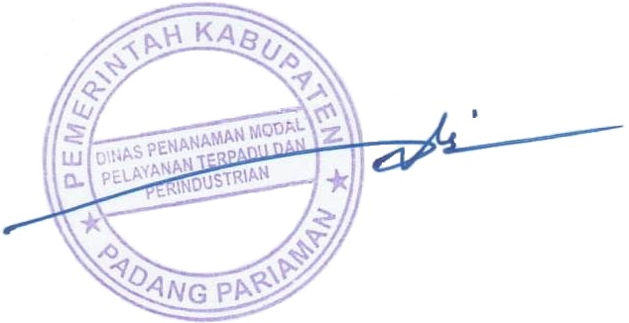**PELAYANAN TERPADU DAN PERINDUSTRIAN**

**KABUPATEN PADANG PARIAMAN**

**RUDY REPENALDI RILIS, S.STP., M.M**

Pembina Tk.I, NIP. 19790402 199803 1 003